

活動名稱 | 108學年度第二學期家庭教育推行委員會期末會議
活動日期 | 109年6月24日(三) | 活動地點 | 校長室
活動人員 | 家庭教育推行委員會委員 | 參加人數 | 13人
活動成效 | 1.審議本學期工作重點
活動照片

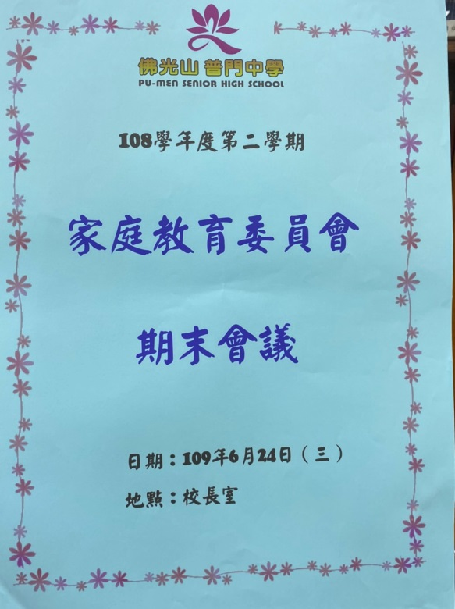
佛光山學校財團法人高雄市普門高級中學
108學年度第二學期家庭教育委員會期末會議成果照片
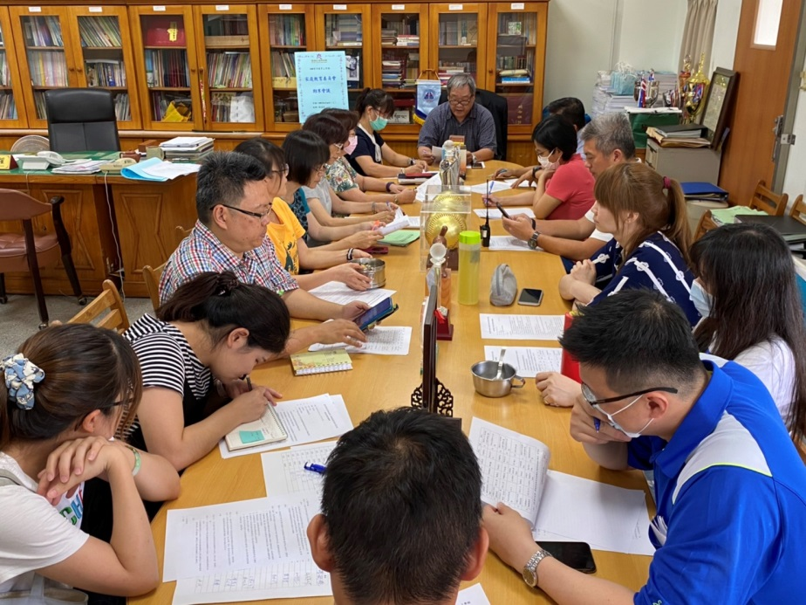
主席說明計畫討論重點
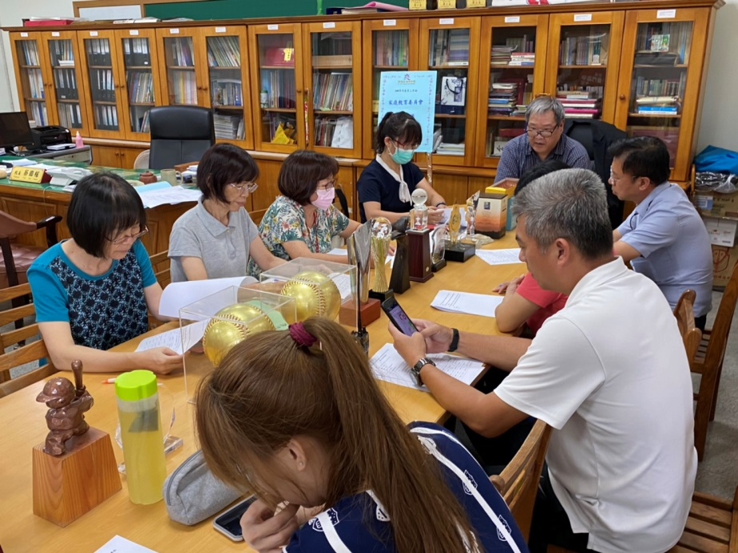
委員討論學期工作重點

佛光山學校財團法人高雄市普門高級中學
108學年度第二學期家庭教育委員會期末會議成果照片
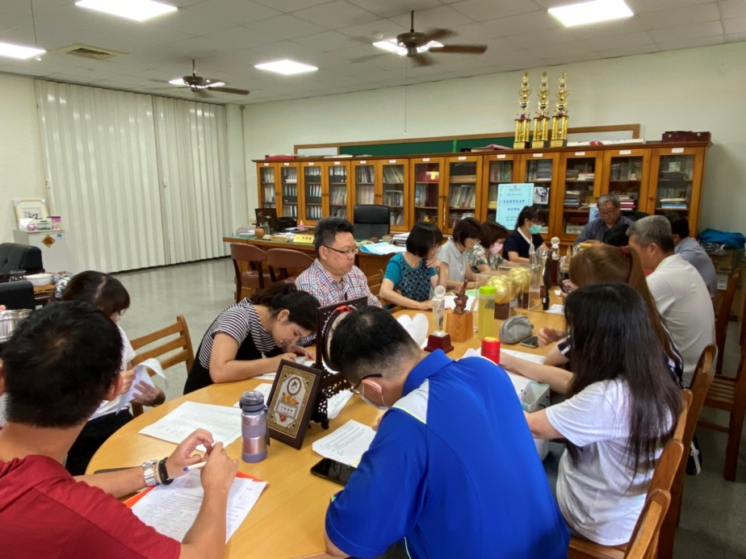
委員討論學期工作重點
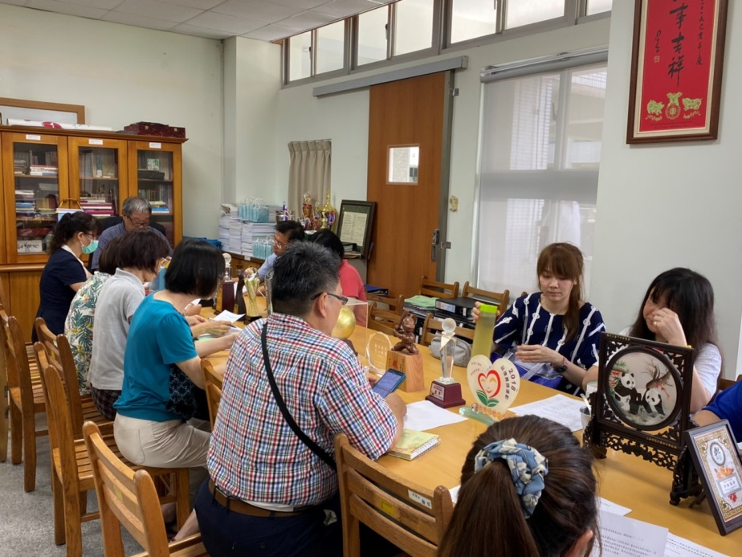
委員討論學期工作重點

佛光山學校財團法人高雄市普門高級中學
108學年度第二學期家庭教育委員會期末會議成果照片
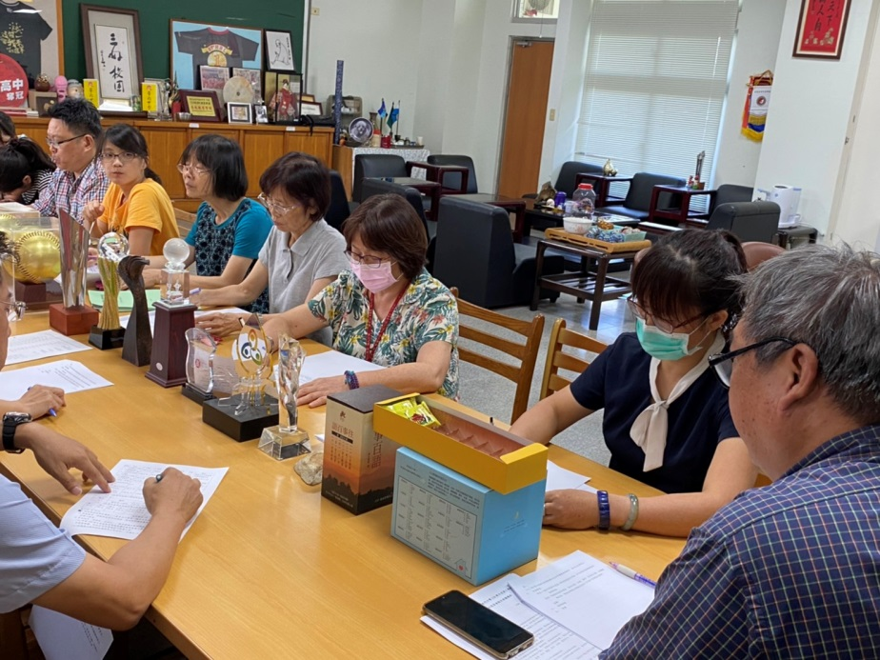
委員討論學期工作重點
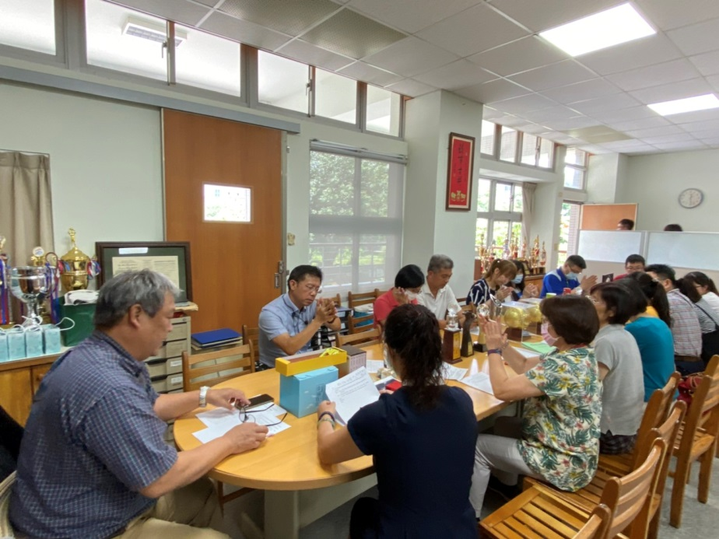
主席結語

